# Тема на проекта:  Система за музика

Има възможност за съхраняване на данни за песни(име на изпълнител, име на песен, жанр), промяна на вече създадени и изтриване. Има възможност да се търси по име на песен и изпълнител. Има и логин форма.

Създаден е със Spring initializr(<https://start.spring.io/>)

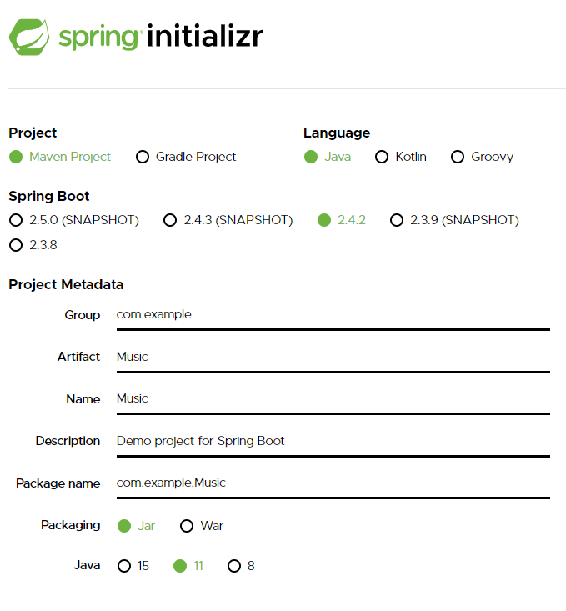

Базата е създадена в PhpMyAdmin

Създадени класове:

1. Music.java което представлява връзката с базата
2. MusicRepository.java който наследява JpaRepository от където идват CRUD операциите
3. MusicService.java с основните CRUD операции
   * public List<Music> listAll изкарва всички създадени песни в базата
     + ползва findAll() метода който наследяваме в репозиторито от готовите CRUD операции
   * public void create (Music Music) създава
     + ползва save() метода от репозиторито
   * public Music updateid (Long id) при едит
     + ползва findById(id) с .get метода
   * public void delete(Long id) изтрива
     + ползва deleteById(id) метода от репозиторито
4. MusicController – този клас служи за user requests за CRUD операциите
   * @RequestMapping("/") свързва контролера с „/“ и след като го въведем в браузъра да ни изкара index.html
     + Метода viewIndexPage използва MusicService операцията listAll, като тук е добавена и search функционалността
   * @RequestMapping("/new_add") изкарва insert.html
   * @RequestMapping(value = "/save_music") изкарва index.html
   * @RequestMapping("/delete/{id}") изкарва index.html

За логин-а създаваме класове:

1. AppUser.java представлява за запис в таблицата в базата данни
2. WebSecurityConfig.java се използва за конфигуриране на security за приложението ползва анотацията @Configuration – което казва че това е конфигурационен клас и ще бъде анализирано при пускане на приложението
3. AppUserMapper свързва базата с модела
4. AppUserDAO.java(Data access Object) – манипулира таблицата в базата
   1. findUserAccount метод за намиране на потребител в базата със съответстващото потребителско име
5. UserDetailsServiceImpl.java наследява UserDetailsService, който се използва всеки път когато потребител влезе в системата
6. MainController.java
   1. @RequestMapping("/admin") свързва контролера с „/admin“ и след като го въведем в браузъра да ни изкара adminPage.html
      1. А метода adminPage прави проверка за ролята на потребителя и дали има право да влиза в тази страница
   2. @RequestMapping("/userInfo") свързва контролера с „/userInfo“ и след като го въведем в браузъра да ни userInfoPage.html
      1. Метода userInfo прави също проверка за ролята на потребителя и я изкарва.
   3. @RequestMapping("/403")") свързва контролера с „/403“ и след като го въведем в браузъра да ни изкара 403Page.html
      1. Метода accessDenied проверява ролята на потребителя и ако не е Admin изкарва съобщение с Access Denied.

Виктор Петров фак.но: 20047